Briefpapier

Eigen briefpapier of sjabloon gebruiken voor nieuw bericht

Maak zelf of laat een eigen sjabloon maken in HTML
- Maak een standaardsjabloon op naar eigen wens in Word - Opslaan als – Webpagina HTML – Naam Eigen Briefpapier
- Kopieer het voorbeeldsjabloon en plak het in de map Stationery;
C:\Users\Uw gebruikersnaam\AppData\Roaming\Microsoft\Stationery
of
Om je Templates map te openen vanuit Outlook kan via:
(Bestand-> Opties-> tab E-mailindeling-> houd CTRL op je toetsenbord ingedrukt -klik "Briefpapier en lettertypen")

Snel éénmalig briefpapier toevoegen in een nieuw bericht
- Tabblad Start – Nieuwe Items openen
- E-mailbericht – Met Briefpapier… – kies een thema
- Klik op gewenst briefpapier – OK en maak in het sjabloon een nieuw bericht

Sjabloon activeren in een elk nieuw bericht
- Bestand – Opties – E-mail – Briefpapier – lettertypen – klik Thema
- Kies het gewenste sjabloon (standaard sjablonen kan ook)
- Kies drie keer voor 'OK'
- Controleer de werking/sjabloon door een nieuw e-mail te sturen

Gebruik een zelfgemaakt Word sjabloon (Opslaan als Sjabloon - dit is een Html bestand).
- De locatie om het HTLM sjabloon te kopiëren is de map Stationary:
(Om je Templates map makkelijker te openen vanuit Outlook kies;
Bestand-> Opties-> tab E-mailindeling-> houd CTRL op je toetsenbord ingedrukt -klik "Briefpapier en lettertypen")

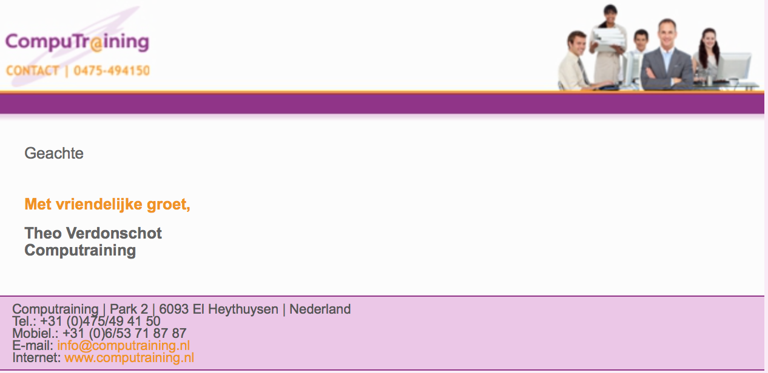
Voorbeeldsjabloon

